Učni list – PISNO DELIM Z DVOMESTNIM ŠTEVILOM

1. Izračunaj račune deljenja in naredi preizkuse. Preizkus:
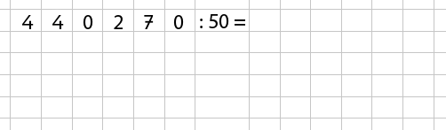
2. Katera števila manjkajo v praznih okvirčkih?
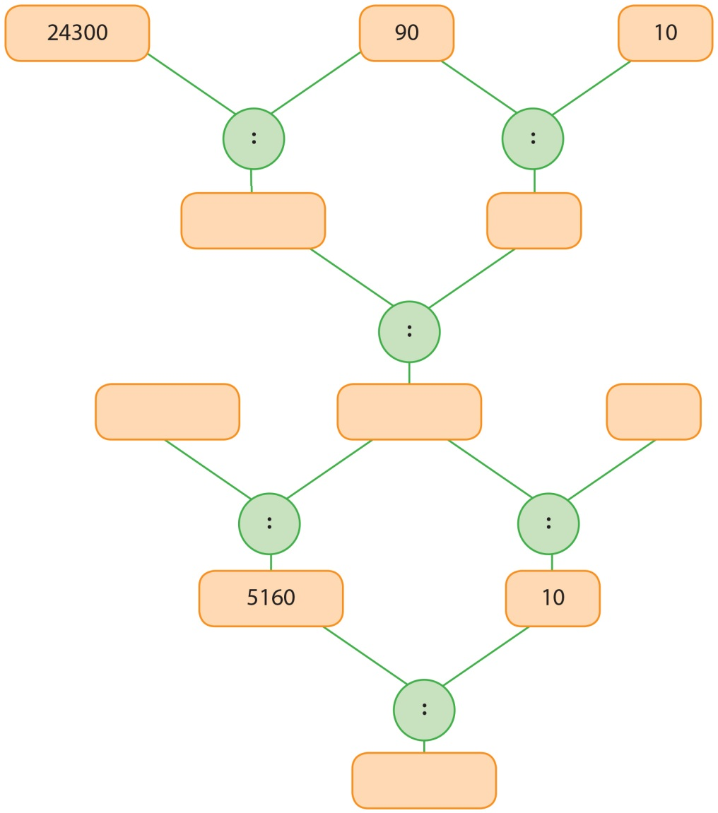

3. Reši naloge.
a) Koliko korakov dolžine 50 cm narediš na 2 km dolgi poti?
R:

O: ________________________________________________________________________________

b) Jajca prodajajo v škatlah po 12. Koliko škatel potrebujejo za 4800 jajc?
R:

O: ________________________________________________________________________________

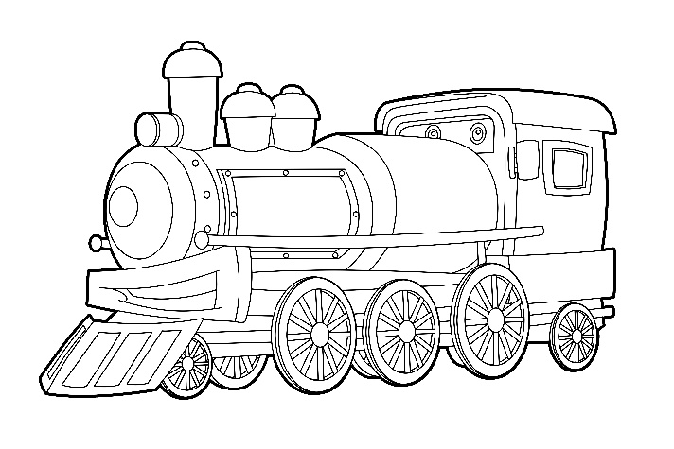
c) Na vlak bodo naložili 208 219 kg tovora. Koliko kg bodo naložili na vsak vagon, če je pripravljenih 19 vagonov? Ali bo ostalo kaj tovora za naslednji vlak?
R:

O: ___________________________________________

č) Izračunaj količnik števil 27 144 in 36.
R:

O: ________________________________________________________________________________

d) Kolik je delitelj, če je količnik 85 in deljenec 5856?
R:

O: ________________________________________________________________________________

